Министерство образования и науки
Республики Саха (Якутия)
Государственное автономное профессиональное
образовательное учреждение Республики Саха (Якутия)
«Южно-Якутский технологический колледж»

Методическая разработка практического занятия
на тему «Определение потребности во временных зданиях на строительной площадке»

Специальность 08.02.01 Строительство и эксплуатация зданий и сооружений
МДК.01.02 Проект производства работ

Разработчик:
Шудра Людмила Николаевна,
преподаватель высшей категории

г. Нерюнгри 2018
Описаны правила размещения временных зданий на строительной площадке. Представлены рекомендации по расчету и подбору временных зданий. Для студентов образовательных учреждений среднего профессионального образования, обучающихся по специальности 08.02.01 Строительство и эксплуатация зданий и сооружений.

Методические указания
Временные здания необходимы для нормальной работы на стройплощадке, а так же для хозяйственно-бытовых нужд.
По своему назначению временные здания подразделяются на:
- производственные;
- административные;
- складские;
- санитарно-бытовые.
К числу зданий производственного назначения на стройплощадке относятся мастерские, бетоносмесительные и арматурные установки, опалубочные и растворные узлы, установки для разогрева битума, трансформаторные подстанции.
Административные здания временного типа – конторские помещения (прорабская), проходные, помещения охраны, диспетчерская.
Санитарно-бытовые здания – гардеробные, душевые, туалет, помещения для сушки одежды, помещения для обогрева рабочих, помещения для отдыха и приема пищи, медпункт, столовая и другие.
Временные здания обычно размещаются на территории, не предназначенной под застройку до конца строительства, вне опасной зоны работы крана. Расстояние между временными зданиями должно быть не менее 2,5 м.
Площади и количество временных зданий рассчитывается исходя из максимального количества работающих в смену и среднего числа работников в наиболее загруженную смену. Максимальное количество рабочих определяется по календарному графику.
Удельный вес различных категорий работающих принимается в процентных соотношениях:
- численность рабочих, занятых на СМР, принимается равной N_{max} из оптимизированного графика движения трудовых ресурсов;
- численность ИТР, служащих, младшего обслуживающего персонала (МОП) по табл. 3. К ИТР относятся мастера, прорабы, диспетчеры, инженер по ТБ, к служащим – медработники, кухонные работники.
Исходя из нормативов площадей (табл. 4) подбираются тип и размеры зданий по справочным данным (табл. 5). Следует учитывать, что административные здания рассчитываются по количеству ИТР, санитарно-бытовые – по количеству рабочих. Расчет временных зданий сводится в таблицу.
Площади гардеробных и сушилок рассчитывают на общее число рабочих, занятых в различные периоды строительства. При этом необходимо учитывать раздельные помещения для мужчин (70%) и женщин (30%), составляющих соответственно 70% и 30% численности работающих.
На строительном объекте с числом работающих в наиболее многочисленной смене до 60 чел. дополнительно должны быть предусмотрены: гардеробные с умывальными; душевые с сушилками; помещения для согревания, отдыха и приема пищи; прорабская; туалет; навес для отдыха, место для курения; устройство для мытья обуви; щит пожаротушения.
На объекте с числом работающих более 60 человек дополнительно должны быть устроены помещения для столовой и личной гигиены женщин (если общее количество работающих женщин превышает 15 чел.). При количестве работающих 300…800 чел. должен быть организован фельдшерский пункт, при количестве работающих более 800 - врачебный.
По результатам расчета с учетом перечня инвентарных зданий (таблица 4) подбирают конкретные временные здания, ориентируясь на следующие рекомендации. В зданиях сборно-разборного типа размещают производственные, складские, административно-хозяйственные помещения, столовые. В зданиях контейнерного типа можно размещать административные, санитарно-бытовые помещения.
Подбор производят так, чтобы площадь принятого здания не отличалась от расчётной более чем на 5% (±).
При подборе зданий, возможно, их совмещение, исходя из следующих рекомендаций:
- умывальных с гардеробом; умывальных с душевыми, гардеробных с сушилкой, помещений для отдыха с помещениями для обогрева; красный уголок с помещением для приёма пищи, конторы с диспетчерской;
- согласно санитарным нормам не допускается совмещение с другими помещениями уборных;
- при количестве работающих 300 – 800 человек должен быть предусмотрен медпункт, располагающийся в одном блоке с бытовым помещениями и обеспеченный подъездом для автомобильного транспорта.
При размещении временных зданий должны учитываться следующие требования:
- места расположения временных зданий должны обеспечивать безопасность и удобные подходы для пользующихся ими работников;
- временные здания не должны мешать строительству объектов в течение всего расчётного периода;
- место расположения зданий должно обеспечить минимальные затраты на подключение к инженерным коммуникациям;
- должна быть обеспечена максимальная блокировка зданий по функционально-технологическим группам.
Блокировка зданий позволяет сократить затраты на подключение к коммуникациям и эксплуатационные затраты. Блокировка зданий должна обеспечить наиболее благоприятные условия от зданий до таких установок должно быть не менее 50 м с учётом «розы ветров» (располагаются с подветренной стороны).
Задание. Рассчитать и подобрать временные здания. Необходимо подобрать временные здания контейнерного передвижного типа, представляющего объемно-пространственную конструкцию каркасно-панельного типа по исходным данным (таблица 1)

Таблица 1. Исходные данные практической задачи по вариантам
Номер варианта | Максимальная численность рабочих в сутки по календарному графику | Наименование строящегося здания
1 | 80 | Промпредприятие за городом
2 | 70 | Детский сад
3 | 65 | Общежитие
4 | 85 | Птицефабрика
5 | 95 | Обогатительная фабрика
6 | 60 | Жилой дом
7 | 50 | Зернохранилище
8 | 45 | Котельная
9 | 40 | Больница
10 | 55 | Гостиница
11 | 35 | Сельский клуб
12 | 73 | Автотранспортное предприятие
13 | 75 | Жилой дом
14 | 53 | Кинотеатр
15 | 82 | Промпредприятие
16 | 62 | Жилой дом
17 | 67 | Общежитие
18 | 88 | Птицефабрика
19 | 49 | Котельная
20 | 84 | Школа

Алгоритм выполнения задачи
1.Определяется численность ИТР, служащих и МОП по процентному соотношению от максимального количества рабочих в смену и назначения строящегося здания по приложению 1 таблице 3:
N_{итр} = N_{раб}× % :100;
N_{служ} = N_{раб}× % :100;
N_{моп} = N_{раб}× % :100;
2. Общая численность работающих определяется по формуле:
N_{общ} = (N_{раб} + N_{итр} + N_{служ} + N_{моп}),
где N_{общ} - общая численность работающих на строительной площадке,
N_{раб} – численность рабочих, принимаемая по графику изменения численности рабочих календарного плана или сетевого графика,
N_{итр} – численность инженерно-технических работников (ИТР),
N_{служ} – численность служащих,
N_{моп} – численность младшего обслуживающего персонала (МОП) и охраны.
3. Определяется расчетная численность работающих на стройплощадке
N_{расч} = N_{общ} × k,
где k – коэффициент, учитывающий отпуска, болезни, выполнение общественных обязанностей, принимаемый 1,05-1,06.

4. Определяется расчетная площадь конкретно по каждому временному зданию, необходимому для нужд рабочих, ИТР, служащих и МОП, результаты записываются в таблицу – Ведомость временных зданий.
S_{р} = N_{раcч}×f
где N_{раcч} - расчетное количество работающих на строительной площадке,
f – нормативный показатель площади по табл. 4 для соответствующего временного здания.
5. Подбирается необходимое временное здание соответствующей площади по табл. 5. Данные записываются в таблицу 2 – Номенклатура и расчет площади временных зданий

Пример решения типовой задачи
Дано: Максимальная численность рабочих в сутки по календарному графику составляет 84 человека. Строящееся здание жилищно-гражданское – школа.
Требуется: подобрать временные здания для всех работающих на стройплощадке.
Решение. Рассчитывается максимальное количество работающих в сутки на стройплощатке по категориям
N_{раб} = 84 чел. N_{итр} =84×8 : 100 = 6,72; принимается 7 чел.
N_{служ} =84×5 : 100 ≈ 4 чел.
N_{моп} =84×2 : 100 ≈ 2 чел.
Определяется общая численность работающих в сутки на стройплощадке
N_{общ} = 84+7+4+2 = 97 чел
Расчетное количество работающих на стройплощадке составит
N_{расч} = 97×1,05 ≈ 102 чел.
Подбирается необходимое временное здание соответствующей площади по табл.5. Данные записываются в таблицу 2 – Номенклатура и расчет площади временных зданий
Таблица 2. Номенклатура и расчет площади временных зданий
Временные здания | Количество работающих, чел. | Количество пользующихся данным помещением, % | Площадь помещения, м² |  | Принимаемая площадь, м² | Размеры здания, м | Количество | Тип временного здания
Временные здания | Количество работающих, чел. | Количество пользующихся данным помещением, % | На одного работающего, f | Общая,  S_{р}
Служебные
Прорабская |  | 100
Диспетчерская |  | 100
Медпункт
Кабинет по охране труда
Кладовая объектная |  |  |  | 25
Строительная лаборатория |  |  |  | 15
Санитарно - бытовые
Гардеробная муж. |  | 70
Душевая муж |  | 50
Умывальная муж. |  | 50
Гардеробная жен. |  | 70
Душевая жен. |  | 50
Умывальная жен. |  | 50
Помещение для личной гигиены женщин (на 100 чел.) |  |  |  | 3,50
Туалет с умывальной
Мужчины 0,7 N_{расч} |  | 100
Женщины 0,3 N_{расч} |  | 100
Сушильная |  | 40
Помещение для обогрева и отдыха |  | 50
Столовая |  | 50

Приложение 1
Таблица 3. Соотношение категорий работающих, % в зависимости от вида строительства
Вид строительства | Категории работающих
Вид строительства | Рабочие | ИТР | Служащие | МОП
Промышленное | 83,9 | 11,0 | 3,0 | 2,1
Промышленное в условиях города | 79 | 13 | 4 | 4
Жилищно-гражданское | 85 | 8 | 5 | 2
Сельскохозяйственное | 83 | 13 | 3 | 1
Линейное | 81,3 | 13,6 | 3,4 | 1,7
Транспортное | 83,3 | 9,1 | 6,2 | 1,4
Инженерные коммуникации и сооружения в условиях города | 84 | 12 | 3 | 1

Таблица 4. Показатели для определения площадей временных зданий
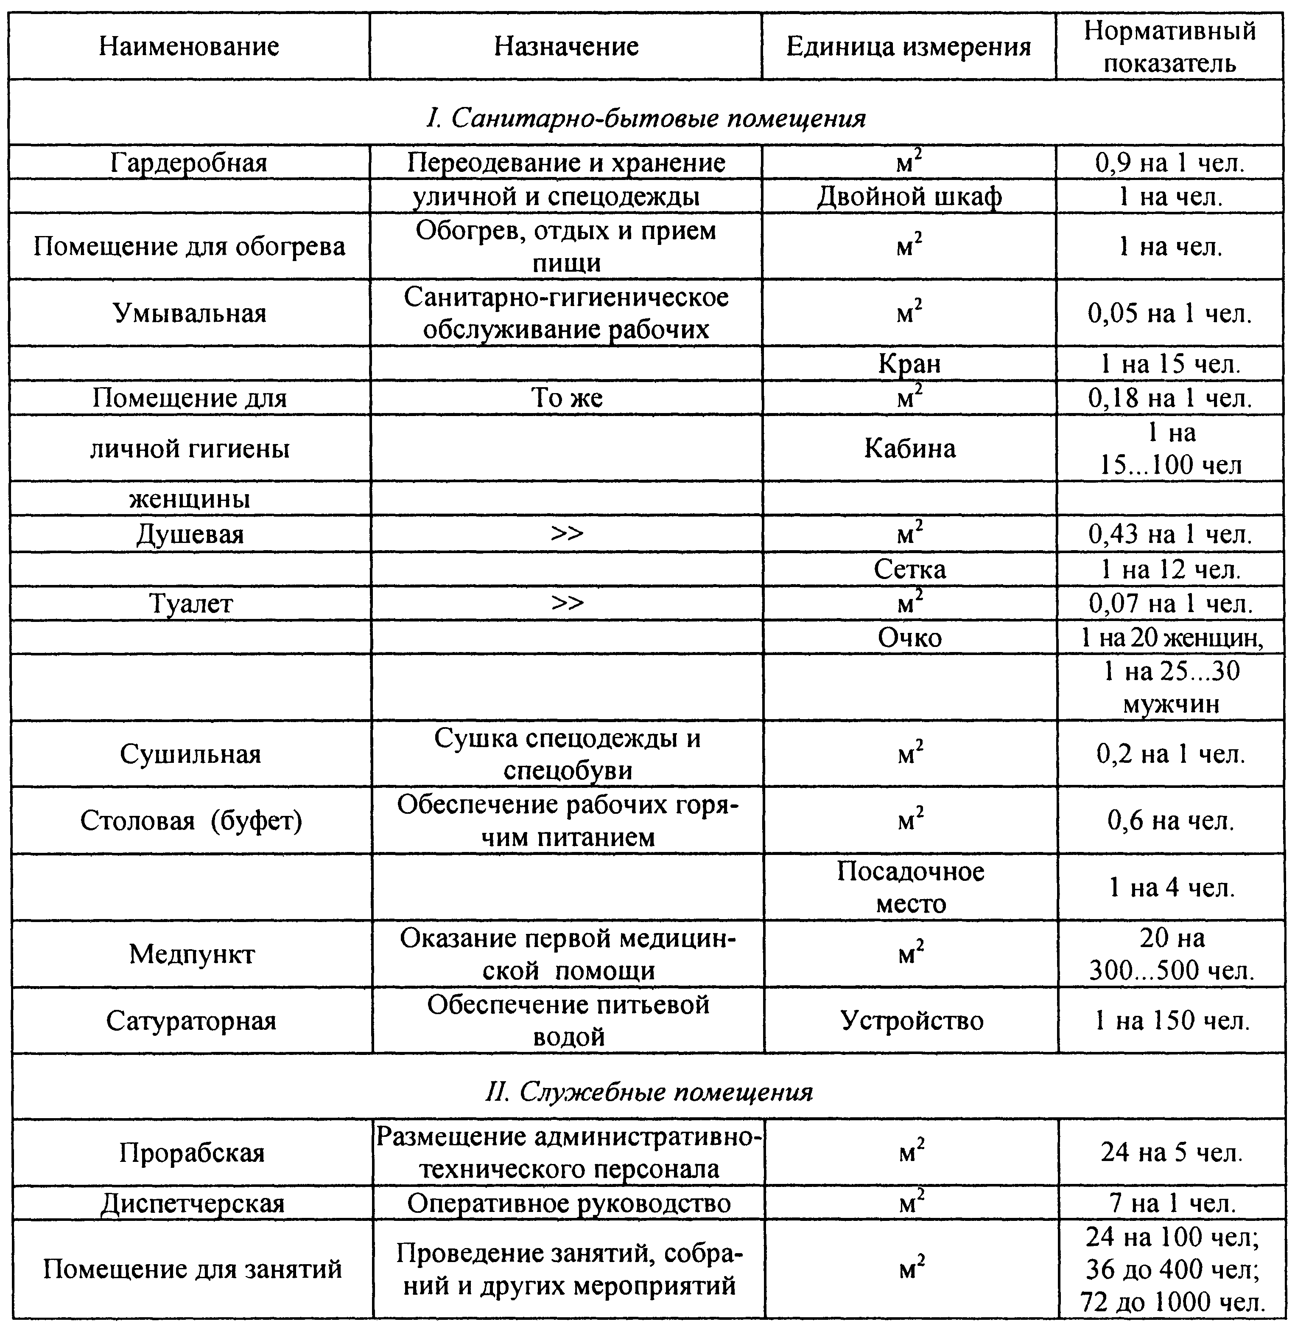
Примечание: Помещение для приема пищи должно быть не менее 12 м²

Таблица 5 - Номенклатура типовых проектов временных инвентарных зданий
Номер типового проекта | Функциональное назначение здания | Конструктивное решение | Размеры в плане, м | Полезная площадь, м²
1 | 2 | 3 | 4 | 5
 | Административные
420-01-3 | Контора на 3 рабочих места | Передвижной тип | 2,7*9 | 22,0
31315 | Контора мастера | Контейнер | 6,7*3,0 | 18,0
420-04-46 | Контора на 27 мест | Контейнер | 6,9*12,0 | 74,5
420-04-47 | Контора мастера с кладовой | Контейнер | 6,0*6,9 | 37,0
420-06-4 | Контора мастера с кладовой | Сборно-разборный тип | 12,0*24,0 | 256,0
420-06-3 | Контора мастера с кладовой | Сборно-разборный тип | 6,0*6,9 | 37,0
420-04-11 | Диспетчерская с проходной | Контейнер | 6,0*6,9 | 36,5
420-04-30 | Диспетчерская | Контейнер | 2,7*6,0 | 14,6
420-04-31 | Диспетчерская | Контейнер | 2,7*3,0 | 7,4
420-01-7 | Красный уголок | Передвижной тип | 2,7*9,0 | 22,0
5055-14 | Красный уголок | Контейнер | 12,5*7,5 | 89,9
 | Санитарно-бытовые
420-01-4 | Гардеробная с душевой на 6 чел. | Передвижной тип | 2,7*6,0 | 14,5
420-01-6 | То же на 10 чел. | Контейнер | 2,7*9,0 | 21,5
420-01-8 | То же на 20 чел. | Контейнер | 2,7*18,0 | 43,7
420-01-10 | То же на 30 чел. | Контейнер | 2,7*27,0 | 65,6
1129-К | Гардеробная | Контейнер | 6,4*3,1 | 17,8
ГК-10 | Гардеробная | Контейнер | 10,0*3,2 | 28,0
420-04-36 | Умывальная | Контейнер | 2,7*3,0 | 8,1
420-04-23 | Туалет на 4 места | Контейнер | 2,7*6,0 | 14,4
5055-7-2 | Туалет на 1 место | Контейнер | 1,3*2,1 | 1,4
420-04-24 | Туалет на 6 мест | Контейнер | 2,7*9,0 | 21,5
5055-27А | Туалет на 8 мест | Контейнер | 7,5*3,1 | 20,5
420-04-9 | Помещение для обогрева и сушки одежды | Контейнер | 2,7*6,0 | 14,5
420-04-10 | То же | Контейнер | 2,7*12,0 | 29,5
Э420-01 | То же | Контейнер | 3,8*2,1 | 7,9
5055-21 | То же | Сборно-разборный тип | 39,8*7,5 | 280,0
420-04-34 | Столовая на 20 мест | - // - | 6,8*18,0 | 112,0
420-04-33 | Столовая на 10 мест | Сборно-разборный тип | 2,7*12 | 32,4
ИЗКТС | Столовая на 50 мест | - // - | 24,0*11,4 | 257,6
420-06-6 | Столовая на 100 мест | - // - | 18,0*30,0 | 508,0
1 | 2 | 3 | 4 | 5
ГОССС | Столовая (буфет) | Контейнер | 9,0*3,0 | 24,0
420-04-37 | Медпункт по обслуживанию 270 чел. | - // - | 4,0*6,9 | 24,8
420-04-38 | То же на 400 чел. | - // - | 6,0*6,9 | 37,2
 | Производственные
420-21-4 | Лаборатория строительная | Контейнер | 6,0*3,0 | 16,0
5055-5 | Мастерская ремонтная | - // - | 7,5*3,1 | 21,0
 | Складские
1129-К | Кладовая материальная | Контейнер | 6,4*3,1 | 17,8
МИРП-1 | Кладовая инструментальная | - // - | 7,7*2,8 | 25,0
420-04-6 | Кладовая материальная | - // - | 6,0*11,0 | 62,2
420-06-37 | Материальный склад | Сборно-разборный тип | 12,0*48,0 | 524,2
420-06-54 | То же | - // - | 12,0*24,0 | 262,0
420-06-55 | То же | - // - | 12,0*12,0 | 131,0
420-06-56 | То же | - // - | 6,0*6,0 | 32,7
420-06-36 | Навес | - // - | 12,0*42,0 | 458,5
420-06-34 | То же | - // - | 12,0*18,0 | 196,5
420-06-33 | То же | - // - | 12,0*12,0 | 132,0
420-06-32 | То же | - // - | 6,0*12,0 | 65,5

Список литературы
1. Дикман Л.Г. Организация строительного производства: учебник для ВПО: М.: Издательство Ассоциации строительных вузов, 2006. - 608 с
2. Кирнев А.Д. Организация строительного производства. Курсовое и дипломное проектирование: Учебное пособие: Ростов н/Д «Феникс», 2006. - 672 с.
3. Соколов Г.К. Технология и организация строительства: учебник для СПО.-М.: «Академия», 2010. - 528 с.
4. СП 48.13330.2011 Организация строительства: М. Минрегион России, 2010. – 25 с.
5. Строительный генеральный план: учебное пособие: под ред. А.В.Ефремова. – Симферополь: ИТ «АРИАЛ», 2012. – 364 с.

